第19期ピア・カウンセリング集中講座のお知らせ
まだまだ新型コロナウイルスの影響、寒い日が続きますが、みなさま、いかがお過ごしでしょうか？？
皆さんは、普段の生活の中で、周りに話したいことを話せずにため込み、モヤモヤした経験はありませんか？また、話してみたら気持ちが晴れた！といったことは無いでしょうか？
自立生活センター・小平では、今回、初めてZoomによるリモートでのピア・カウンセリング集中講座を開催します。
ピア・カウンセリングでは同じように障害を持つ仲間だけの空間で、普段なかなか話せない話を聞きあったりします。
この機会にぜひ、ご参加ください。 心よりお待ちしております。

日 時 ：2022年2月28日（月）～3月4日（金） 全５回13時～16時
場 所 ：各自Zoomによるリモート参加
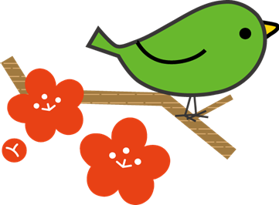
※通信環境が整わない方は、ご相談ください。
受講料 ：15,000円
リ－ダ－ ：淺川都・大渕由理子 他
対 象 ：障害をお持ちの方
申し込み ：申し込み多数の場合、選考とさせていただきます。
締め切り ：2月9日（水） ※参加決定者には、個別に後日、詳細な連絡をいたします。
後 援 ：小平市、小平市社会福祉協議会
その他 ：リモートで行うにあたり、不安な点、ご不明な点などある方はお気軽にお問い合わせください。
お申し込み・お問い合わせ：自立生活センター・小平
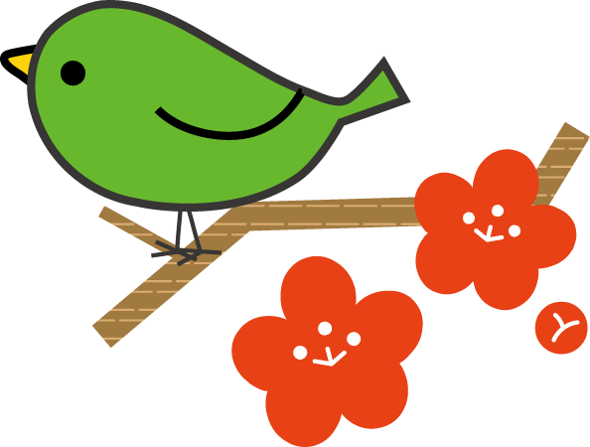
〒１８７-０００３ 東京都小平市花小金井南町１-１８-４５-１０ １F TEL： ０４２-４６７-７２３５
FAX： ０４２-４６７-７３３５
E-mail：ｃｉｌｋｏｄａｉｒａ３＠ｈｏｔｍａｉｌ．ｃｏｍ
担当：瀧澤・新井・塩崎

